Astronomický ústav
Akademie věd České republiky, v. v. i.

Evropská jižní observatoř si v Praze připomene 10 let členství ČR
Tisková zpráva z 5. března 2017
Ve dnech 7. - 8. března 2017 zasedne v Praze Rada Evropské jižní observatoře (ESO Council). Tento vrcholný orgán ESO zasedá čtyřikrát ročně a jeho pražské zasedání se koná při příležitosti 10 let členství České republiky v ESO. Evropská jižní observatoř provozuje nejvýkonnější astronomické přístroje na světě a čeští astronomové se na tom podílejí.
Zasedání Rady ESO v Praze
- 7. - 8. 3. 2017, Praha, Akademie věd ČR, Národní 3
- úterý dopoledne: procházka astronomickou Prahou pro členy Rady
- úterý odpoledne: neveřejné zasedání Rady
- úterý večer 18:00 - 19:00: veřejná část, setkání Rady s médii a dalšími zástupci vědy, krátké proslovy, v místnosti 205 na Akademii věd ČR, Národní 3, Praha 1 (proběhne
v anglickém jazyce)

18:00-18:05 proslov prof. Evy Zažímalové (budoucí předsedkyně AV)
18:05-18:10 proslov zástupce MŠMT
18:10-18:15 proslov generálního ředitele ESO
18:15-18:20 proslov předsedy Rady ESO
18:20-18:30 proslov prof. Jana Palouše (Way of the Czech Republic to ESO)
18:30-18:45 proslov RNDr. Soni Ehlerové (Czech Republic and ESO: scientific highlights)
- středa: neveřejné zasedání Rady

ESO (European Southern Observatory, Evropská jižní observatoř)
Tato nadnárodní organizace pro výzkum vesmíru byla založena v roce 1962. ČR je členským státem od roku 2007 a stala se tehdy třináctou členskou zemí. V současnosti má 15 členských (evropských) zemí. V čele ESO stojí Director General (generální ředitel), nyní tuto funkci zastává profesor Tim de Zeeuw, který se pražského zasedání zúčastní.
ESO provozuje astronomické observatoře na třech místech pouště Atacama v Chile:
La Silla: dalekohledy 3.6m, NTT a další (tzv. národní) dalekohledy; Astronomický ústav AV ČR např. pozoruje s dánským dalekohledem o průměru 1,54 m, který česká strana modernizovala (provedla firma ProjectSoft Hradec Králové). Dalekohled je ovládán z observatoře v Ondřejově. Po několik roků čeští astronomové také pozorovali s německým dalekohledem MPG/ESO o průměru 2,2 metru.
Paranal: dalekohledy VLT (foto níže), VISTA, VST; Astronomický ústav AV ČR využívá soustavu čtyř 8,2 m dalekohledů VLT (Very Large Telescope) k pozorování. 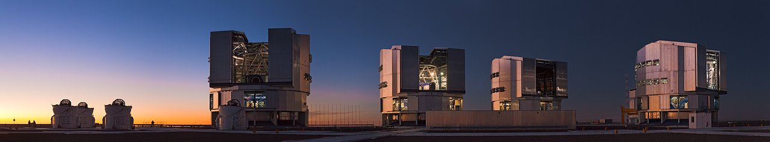
Chajnantor: APEX, interferometr ALMA (foto níže) – největší vědecký projekt současnosti, projekt tří partnerů, ESO je jedním z nich). Astronomický ústav AV ČR provozuje jeden z evropských uzlů ALMA a je vedoucí organizací ve využití radioteleskopů ALMA pro pozorování Slunce – viz tyto odkazy:
[1] Snímky observatoře ALMA
[2] Tisková zpráva ESO ze 17. ledna 2017
[3] Evropské uzly observatoře ALMA
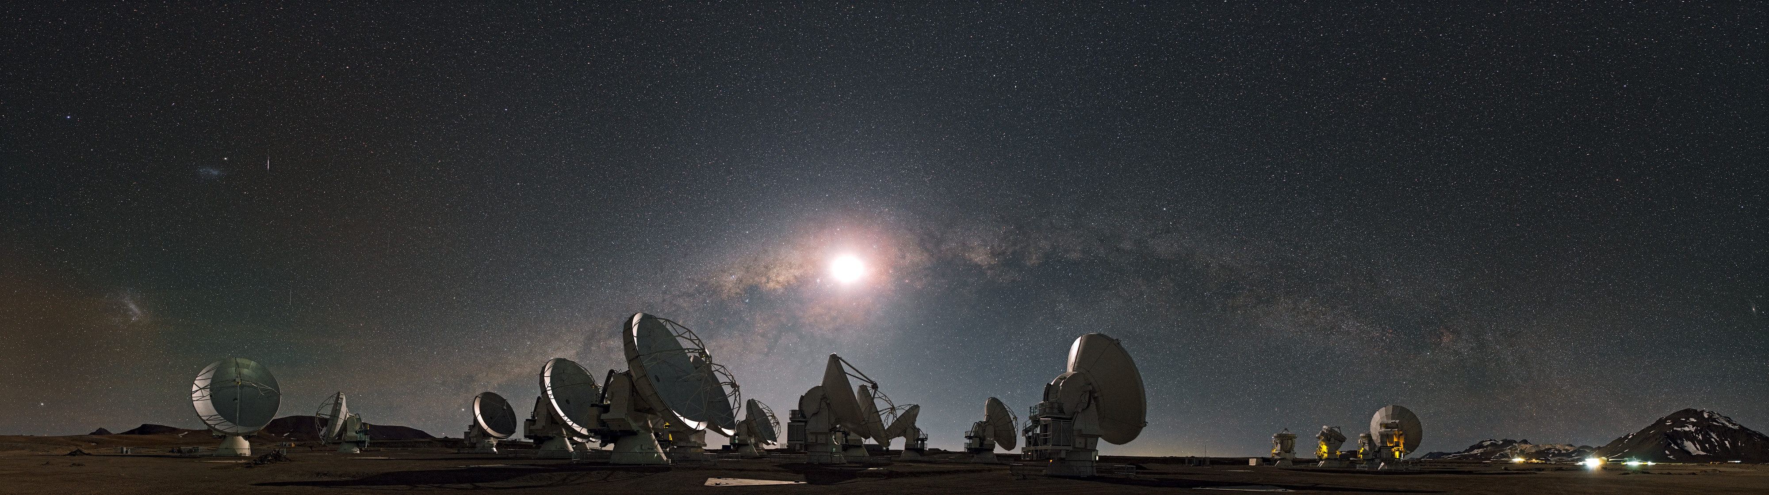
Armazones: ve výstavbě ELT - budoucí největší dalekohled světa (foto níže)
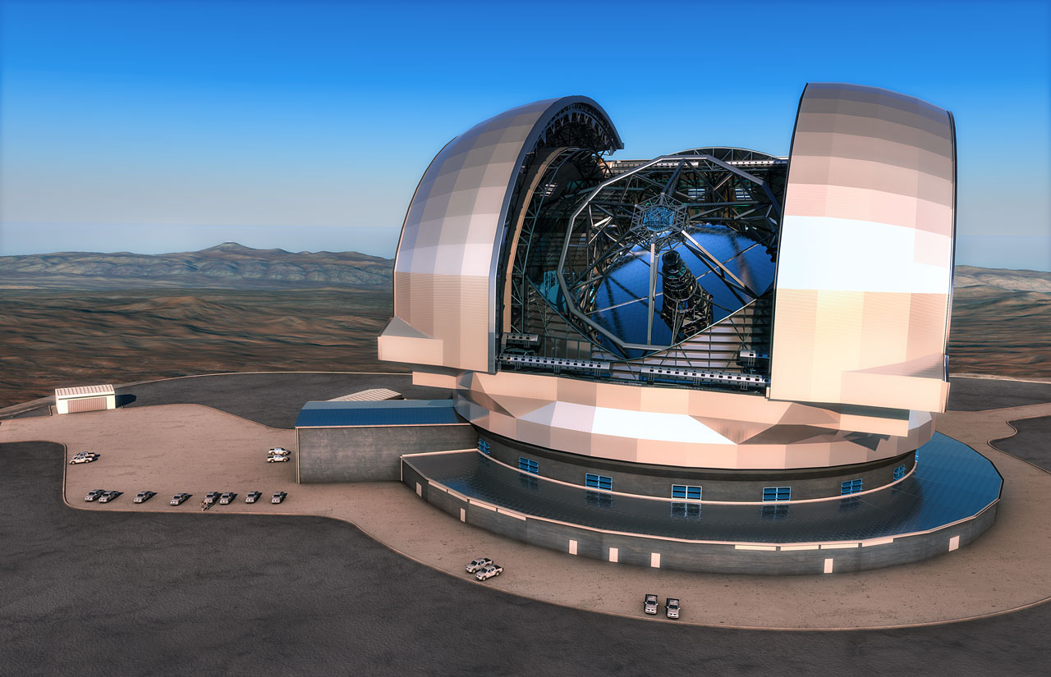
Rada ESO (ESO Council)
Schází se čtyřikrát ročně, obvykle v některé členské zemi ESO, v ředitelství ESO (Garching, Německo) nebo v Chile. Zasedají v ní vždy dva zástupci z každé členské země, alespoň jeden z nich musí být astronom (ČR: prof. Jan Palouš z Astronomického ústavu AV ČR, JUDr. Jan Buriánek z MŠMT). V čele je předseda Rady, v současnosti prof. Patrick Roche z University of Oxford, místopředsedou je český astronom prof. Jan Palouš.
ELT (Extremely Large Telescope) aneb budoucnost světové astronomie
Plánovaný průměr dalekohledu je 39 m, což bude znamenat největší dalekohled světa. Primární zrcadlo dalekohledu bude složeno ze 798 hexagonálních segmentů o průměru 1,4 metru. Místo pro umístění dalekohledu je vybráno - hora Armazones (3060 m. n. m.), která je 20 km od hory Paranal, kde pracuje doposud nejvýkonnější soustava dalekohledů na světě (VLT = Very Large Telescope). Základní kámen ELT bude položen 26. 5. 2017 za účasti chilské prezidentky Michelle Bacheletové. V současné době jsou podepsány kontrakty na stavbu kopule a na výrobu a údržbu zrcadel, další kontrakty jsou a budou vypisovány. Tzv. první světlo dalekohledu se očekává v roce 2024.
České stopy v ESO:
Jan Palouš (Astronomický ústav AV ČR) - místopředseda Rady ESO
Soňa Ehlerová a Viktor Votruba (Astronomický ústav AV ČR) – zastoupení propagace ESO v České republice, vedoucí týmu ESON
Petr Horálek (Astronomický ústav AV ČR) - fotografický ambasador ESO
Výzkum (Astronomický ústav AV ČR, kontakty na www.asu.cas.cz):
Vladimír Karas, Michal Zajaček – průlet oblaku G2 kolem středu naší Galaxie
Petr Kabáth – extrasolární planety
Petr Pravec – asteroidy, pozorování na Dánském dalekohledu D 154
Pavel Jáchym – vedoucí českého uzlu ALMA
Soňa Ehlerová – mezihvězdná hmota
Adela Kawka, Stephane Vennes a Michaela Kraus – jedni z nejaktivnějších pozorovatelů
s přístroji ESO, navíc členové komisí ESO

Průmysl:

firma ProjectSoft Hradec Králové (modernizovala dánský dalekohled a po světě pak mnoho dalších, patří ke světové špičce v oblasti modernizace dalekohledů)
Zdroje a doporučené informace:
http://www.eso.org/public/czechrepublic/
http://www.asu.cas.cz/articles/1181/19/mimoradne-chladny-cerveny-trpaslik-a-sedm-jeho-planet
http://www.asu.cas.cz/articles/1169/19/alma-poprve-pozorovala-slunce-a-cesti-astronomove-byli-u-toho
http://www.asu.cas.cz/articles/472/19/rozhovor-petr-pravec-astronomicky-ustav-av-vyuzije-dalekohled-na-jizni-polokouli
http://www.asu.cas.cz/articles/931/19/na-cem-pracujeme-oblak-g2-prezil-prulet-kolem-centra-galaxie-a-je-zrejme-mladou-hvezdou

Kontakty a další informace:
Prof. RNDr. Jan Palouš, DrSc.
Astronomický ústav AV ČR, zástupce ČR v Radě ESO, místopředseda Rady ESO
Tel.: 226 258 440
Email: palous@ig.cas.cz
RNDr. Soňa Ehlerová, Ph.D.
Astronomický ústav AV ČR,Oddělení galaxií a planetárních systémů
Tel.: 226 258 441
Email: sona@ig.cas.cz
Pavel Suchan
Tiskový tajemník Astronomického ústavu AV ČR
Tel.: 737 322 815
Email: suchan@astro.cz

